附件

泉州师院国有资产经营有限公司组建方案

为做好经营性资产管理工作，加强校办产业规范化建设，推进校办企业改革、科技成果转化和推广，促进学校办学和科技发展，根据《教育部关于积极发展、规范管理高校科技产业的指导意见》（教技发〔2005〕2号）、《教育部关于高校产业规范化建设中组建高校资产经营有限公司的若干意见》（教技发〔2006〕1号）和《福建省教育厅关于进一步规范校办产业管理有关工作的通知》（闽教直〔2014〕7号）等文件精神，结合我校校办产业改革和发展的实际情况，依法组建泉州师院国有资产经营有限公司方案如下：

一、公司名称和性质

（一）公司名称
泉州师院国有资产经营有限公司（以下简称“资产经营公司”）。

（二）公司性质
资产经营公司为有限责任公司，属国有独资性质，并以其全部资产对公司的债务承担责任。资产经营公司是独立享有民事权利，独立承担民事责任，依法自主经营、独立核算、自负盈亏的企业法人。公司以泉州师范学院投入的全部经营性资产作为其法人资产，从事资产经营与管理活动，承担国有经营性资产保值和增值责任。学校不以任何方式承担资产经营公司及其下属企业的经济担保和连带责任。

二、组建原则和目标

（一）组建原则
1、明晰校企关系原则。理顺校企关系，有效规避学校风险，保障学校收益回报。
2、监督与管理的原则。加强对学校经营性资产的监督与管理，提高资产利用率，确保学校经营性资产的保值增值。
3、可持续发展的原则。确保校办企业可持续的发展，整合校产资源，优化校产布局，促进科技转化和推广。

（二）组建目标
通过组建资产经营公司，为校办企业的健康、持续发展创造良好环境，在学校与校办企业之间建立一道“防火墙”，有效规避学校直接经营企业的法律和经济风险。
1、构建新型校办产业管理体制。通过组建资产经营公司，理顺学校与企业的管理关系、产权关系和人事关系，形成校企分开、各负其责、协调运转、有效制衡的管理体系。资产经营公司实行权责分明、管理科学、激励和约束相结合的内部管理体制，按照市场要求自己组织经营管理。学校不具体从事和干预资产经营公司正常的生产经营活动。
2、建立现代企业法人治理结构。按照现代企业的运行机制，建立现代企业制度，建立以董事会、监事会为主要特征的现代企业法人治理结构，使我校企业成为真正意义上的市场主体，参与社会分工与市场竞争，保障企业的健康发展。
3、构建经营性资产监控机制。学校通过以出资人的身份向资产经营公司派出董事、监事，行使出资人的权利，履行出资人的义务，实现对学校经营性资产的监督和管理，确保国有资产的保值增值。

三、注册资本、经营范围和法定住所

（一）注册资本
注册资本认缴出资额为贰仟万元人民币，自公司成立之日起二十年内缴足。

（二）经营范围
学校经营性资产及对外投资股权的管理；对教育业的投资；教育咨询服务；科技推广与应用服务；自然科学研究与试验发展服务；自有商业房屋租赁服务；住房租赁经营；物业管理；体育场馆管理；体育竞赛组织；科技会展服务；旅游会展服务；体育会展服务；文化会展服务；展台设计服务；单位后勤管理服务；专业停车场服务；办公服务；超级市场零售；百货零售；便利店零售；其他未列明零售业；招待所；知识产权服务（含专利代理）；休闲健身活动场所（不含高危险体育项目活动）；文化用品设备出租；其他文体设备和用品出租；日用品出租；游泳场馆经营；汽车租赁。（以上经营范围以登记机关核发的营业执照记载项目为准；涉及许可审批的经营范围及期限以许可审批机关核定的为准）。

（三）法定住所
丰泽区东海大街398号泉州师范学院陈祖昌礼堂南侧二楼和三楼。

四、组织架构

（一）校国资委
1、人员组成。
学校成立泉州师范学院国有资产管理委员会（以下简称“国资委”），主任由校长兼任，副主任由相关业务分管校领导兼任，委员由相关业务单位负责人组成。国资委下设办公室（以下简称“国资办”），作为其日常办事机构，挂靠资产管理处，负责学校国有资产的管理工作。
国资委代表泉州师范学院行使对公司出资人的权利，对学校负责，维护学校利益。资产经营公司设立董事会、监事会、经营班子及相关职能部门。基本组织架构如下：
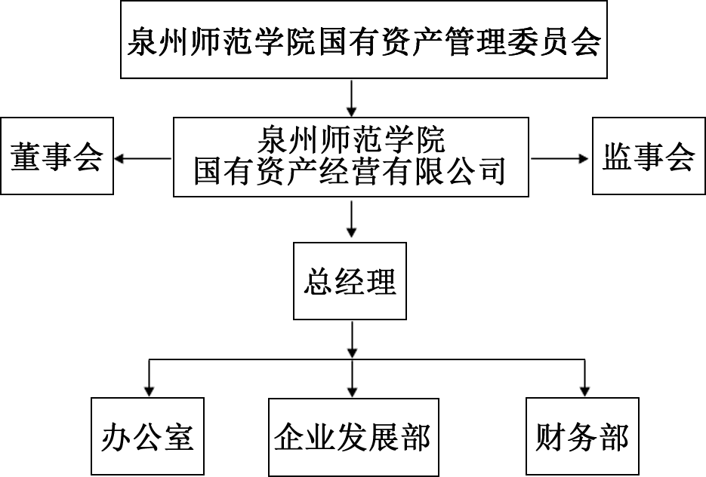
2、主要职责。
（1）定期听取、审议、批准资产经营公司董事会和监事会的报告；
（2）与资产经营公司经营班子签订《经营性资产保值增值责任书》；
（3）审定资产经营公司的重大投资决策和利润分配方案；
（4）审定资产经营公司合并、分立、解散、增减资本、融资等资产重大变动事项；
（5）对资产经营公司执行国家政策法规以及经营活动的情况进行监督、检查、考核和审计。

（二）董事会
1、人员组成。
董事会由5人组成，董事长及董事人选由校党委常委会研究决定任免。资产经营公司董事会向学校国资委负责，每届任期三年，任期届满，可连选连任。具体构成如下：
董 事 长：资产管理处处长
董 事：由科研处处长、资产管理处处长、财务处处长、公司总经理和专家代表（陈守仁商学院选派）等组成。
2、主要职责。
（1）执行校国资委的决定；
（2）决定公司的经营计划和投资方案；
（3）制订公司的年度财务预算方案、决算方案；
（4）制订公司的利润分配方案和弥补亏损方案；
（5）制订公司增加或者减少注册资本的方案以及发行公司债券的方案；
（6）拟订公司合并、分立、变更公司形式或者解散的方案；
（7）决定公司内部管理机构的设置；
（8）决定聘任或者解聘公司经理及其报酬事项，并根据经理的提名决定聘任或者解聘公司副经理、财务负责人及其报酬事项；
（9）制定公司的基本管理制度。

（三）监事会
1、人员组成。
监事会由5人组成，其中l人为公司职工代表，由公司职工民主选举产生（在成立公司工会组织之前，由公司办公室主任或校工会选派代表），其余由校党委常委会研究决定委派，任期3年，可委派连任。资产经营公司董事、总经理、副总经理和财务负责人不得兼任监事。监事会对学校负责。具体构成如下：
监事长：校工会常务副主席
监 事：由校审计、财务、工会、实验室与设备管理中心和公司等部门选派人员组成。
2、主要职责。
（1）检查公司财务；
（2）对董事、高级管理人员执行公司职务的行为进行监督，对违反法律、行政法规、公司章程或者学校决定的董事、高级管理人员提出罢免的建议；
（3）当董事、高级管理人员的行为损害公司的利益时，要求董事、高级管理人员予以纠正；
（4）向学校提出提案；
（5）依照《公司法》第一百五十二条的规定，对董事、高级管理人员提起诉讼。
监事可以列席董事会会议。

（四）经营班子
1、班子配备。
资产经营公司经营班子由总经理、副总经理、党组织及工会负责人、总经理办公室主任、财务部经理等若干人员组成，以上人员为资产经营公司办公会成员。办公会是资产经营公司日常经营管理事务的决策机构。
2、主要职责。
（1）资产经营公司总经理可由董事会成员兼任；
（2）总经理办公会有权提请董事会聘任和解聘资产经营公司出资的全资及其控股企业的负责人；
（3）总经理及其经营班子与学校国资委签订《经营性资产保值增值责任书》，全权负责资产经营公司的经营管理，确保资产的保值和增值，按《责任书》的规定及时向出资人上缴利润，并依法享有剩余利润的分配权；
（4）总经理对董事会负责，行使《公司法》第五十条规定的有限责任公司总经理的职权和出资人（学校）授予资产经营公司的行政职权。

五、经营目标和主要职责

（一）经营目标
通过优化校办产业结构，合理配置资源，充分挖掘资源潜能，提高资源使用效率，保障经营性资产的保值增值；以经营性资产及科技成果转化和推广为基础，充分挖掘优质教育资源，拓展校办产业，积极培育发展科技产业，并逐步做大做强，把泉州师院国有资产经营有限公司建设成为以大学为依托的校办企业。

（二）主要职责
1、按照国家法律法规和教育行政主管部门有关校办产业的方针、政策，在国家宏观调控和行业监管下，以市场为导向，依法自主经营。
2、对资产经营公司及其所属企业拥有的经营性资产和国有股权，行使出资人权利，依法进行经营与管理，承担相应的保值增值责任。
3、制订资产经营公司的发展战略、中长期发展规划和年度计划，经批准后组织实施。
4、根据国家法律法规和有关政策，优化配置生产要素，组织实施文化、教育、科技等新项目投资与开发。
5、协助资产经营公司党、团及工会组织做好指导和加强公司控股企业政治思想工作、精神文明建设、企业文化建设。

六、内部管理
(一)资产经营公司在校国资委的领导下开展工作，在决定学校产业发展战略，调整产业结构等方面发挥主导作用，是校办产业投融资、成果转化、高新技术企业孵化及教育文化交流与合作等重大经营活动的决策和管理中心。
（二）资产经营公司与其所属企业是以资本为纽带的母子公司关系，按照《泉州师院国有资产经营有限公司章程》及《中华人民共和国公司法》规范各自的权利和义务。
（三）资产经营公司所属子公司是独立核算、自主经营、自负盈亏的法人实体，对资产经营公司承担国有资产保值增值责任；资产经营公司依照法定程序检查、考核子公司的经营绩效和国有资产保值增值情况。
（四）资产经营公司建立健全内部财务及审计监督机制，按照国家有关规定做好资金和成本管理工作。
（五）资产经营公司及其子公司的劳动人事管理按照《泉州师院国有资产经营有限公司人事管理办法》（另行制订）执行。

七、依法规范运营
（一）赋予资产经营公司独立性
学校除对资产经营公司进行投资外，不得再以事业单位法人的身份对外进行投资和经营。学校向资产经营公司派出董事会和监事会成员，董事会和监事会依据《中华人民共和国公司法》和《泉州师院国有资产经营有限公司章程》的规定行使相应职权。学校与资产经营公司应实行人员、资产、财务公开、机构、业务独立，各自独立核算，独立承担责任和风险。
（二）资产经营公司人员应相对独立
除学校委派到资产经营公司的董事、监事外，资产经营公司按照学校事业编制要求使用和招聘人员。学校委派到资产经营公司担任董事、监事的，应保证有足够的时间和精力承担相应的工作。
（三）资产经营公司资产应独立完整、产权清晰
资产经营公司应当对资产独立登记、建账、核算和管理。学校的非货币性资产，如暂不适宜以出资形式投入资产经营公司的，应当签订相关委托经营的协议。
（四）资产经营公司建立健全财务制度
资产经营公司应按照《中华人民共和国公司法》等有关法律法规的要求，建立健全财务、会计管理制度，独立核算。
（五）建立完善的董事会和监事会制度
资产经营公司应按照《中华人民共和国公司法》要求建立完善的董事会和监事会制度。资产经营公司的董事会、监事会及其他内部机构应独立运作。学校及其职能部门不得以其他任何形式影响其经营管理的独立性。
（六）资产经营公司的产权、股权变更审批
资产经营公司的产权变更、所属企业的国有股权变更等经济行为须按国家国有资产管理有关规定办理审批手续。
（七）资产经营公司年度审计
资产经营公司应当在每一会计年度终了时，聘请会计师事务所进行审计，并将《审计报告》报学校备案。
（八）资产经营公司聘请律师事务所
资产经营公司设立后，应严格按照《中华人民共和国公司法》的规定规范运行。资产经营公司应当聘请律师事务所就每年资产经营公司与学校之间的“人员、资产、财务分开，机构、业务独立”发表法律意见。
（九）资产经营公司经济行为规范
资产经营公司原则上不与学校之间发生重大关联交易、资金拆借、互相担保等经济行为。资产经营公司不得为其非控股企业的贷款提供经济担保；为其持股超过51%的控股企业贷款提供经济担保的，担保总量不得超过资产经营公司净资产规模的50%。
（十）资产经营公司年度总结
资产经营公司应对每年度的经营管理工作进行总结，其工作总结情况应上报学校。

